Инструкция по оплате обучения онлайн через эквайринг

- Введите номер договора об обучении. (его можно уточнить через контактные данные указанные на странице)
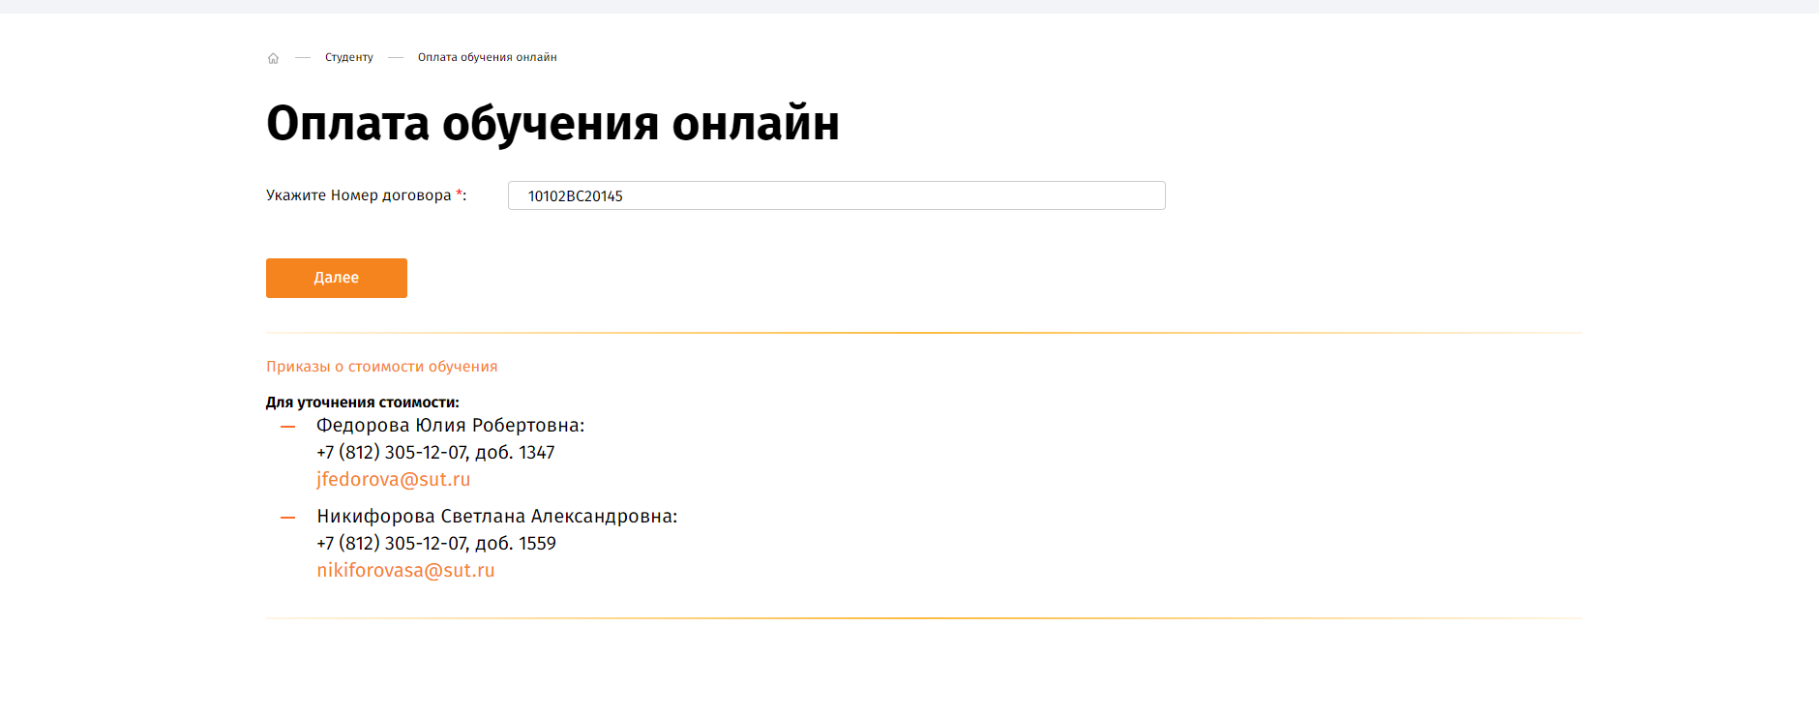
- Заполните необходимые поля (Сумма платежа, Курс, Семестр, Email, Номер телефона). Поля номер договора и факультет принимают значения по уже ранее введенной информации и недоступны к изменению.
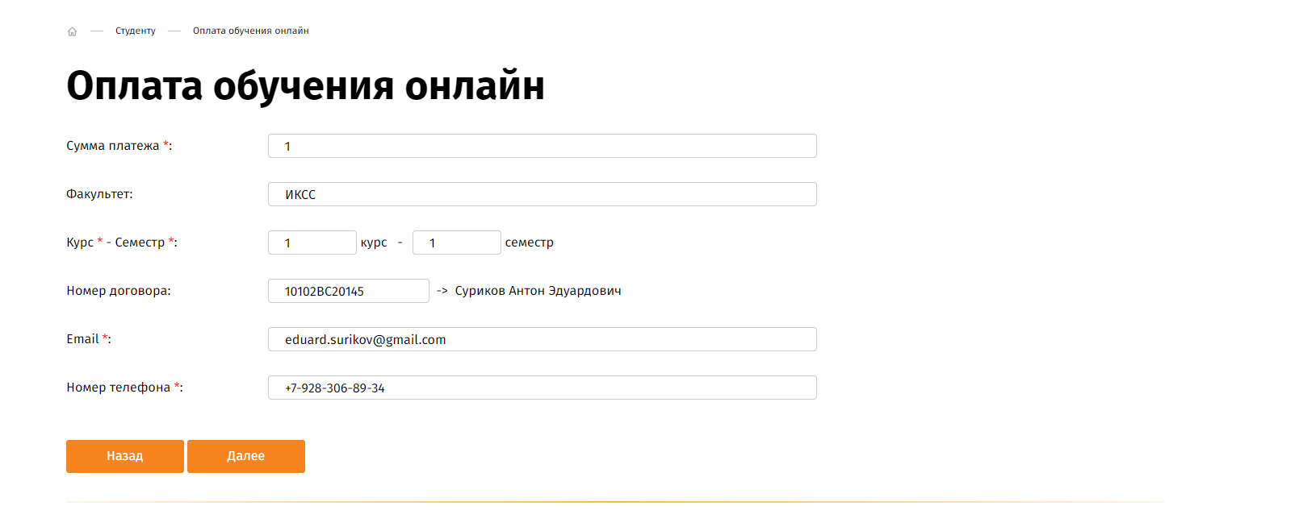
- Проверьте корректность введенных данных.
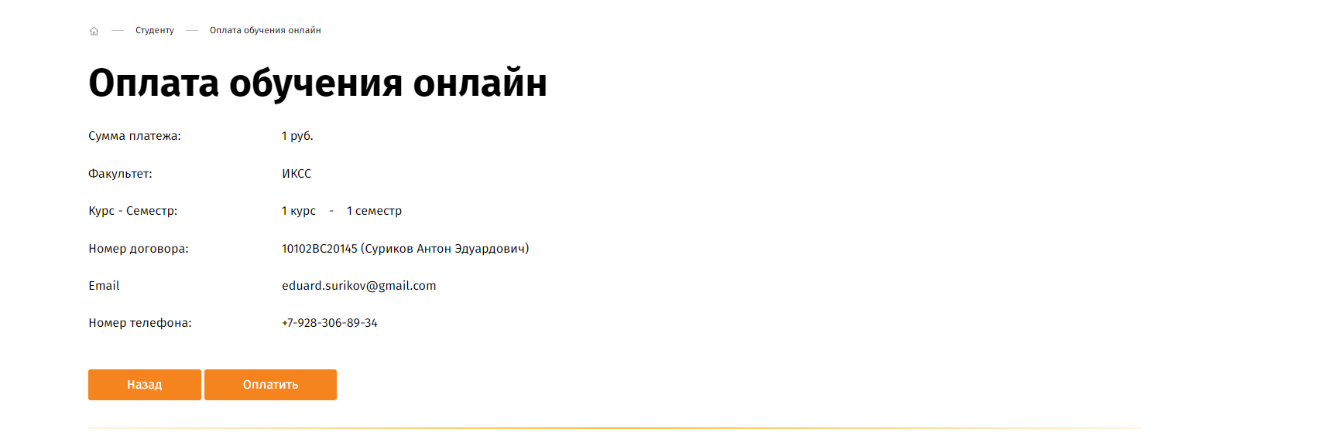
- Нажмите кнопку «Оплатить». На странице банка выберите способ оплаты, укажите реквизиты и завершите транзакцию.
